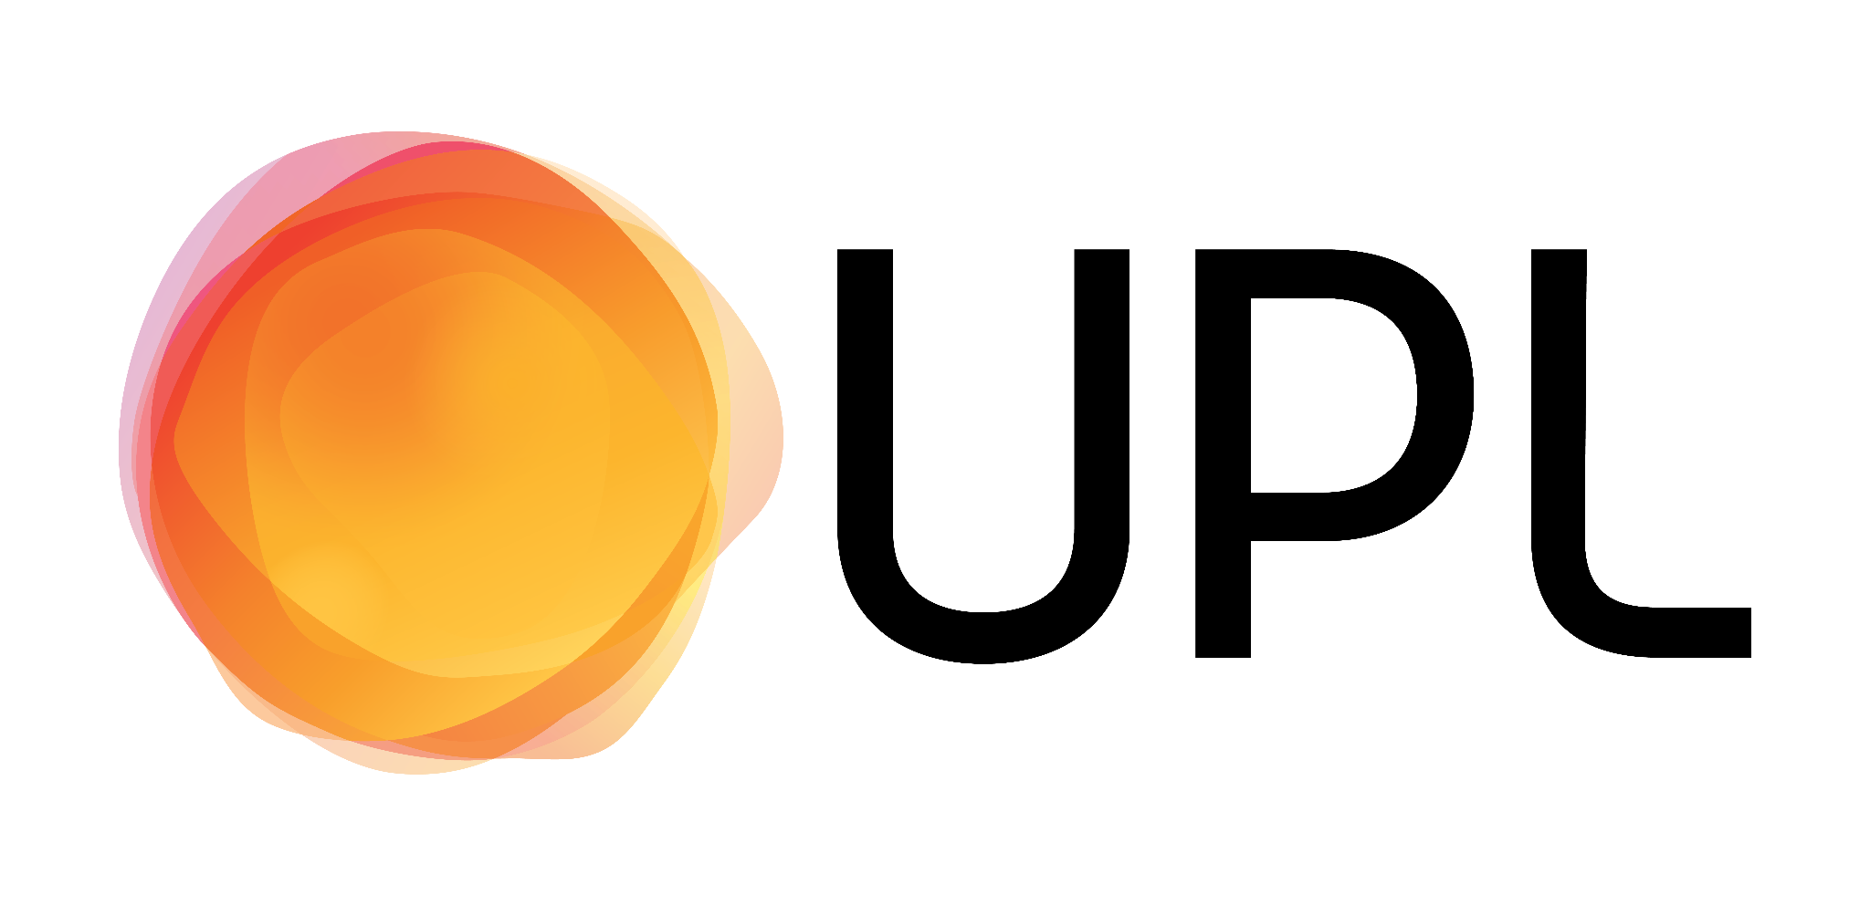

UPL y Nera potencian las prácticas sustentables en la agricultura
- La nueva propuesta ofrece créditos especiales para los clientes de Santander y Galicia que adquieran productos del portfolio NPP de UPL Corp Argentina.
- La iniciativa busca potenciar y colaborar con aquellos productores que utilicen insumos de impacto ambiental positivo.
Buenos Aires, 6 de marzo de 2026. UPL Corp Argentina anunció una iniciativa estratégica junto a Nera que impulsa la sostenibilidad productiva a través de la adopción de insumos de origen biológico de la división NPP (Natural Plant Protection) de UPL.
La propuesta, para clientes de los bancos Galicia y Santander, contempla líneas en dólares con beneficios especiales y plazos que van de los 90 a los 360 días, con créditos sola firma en dólares y créditos grano futuro en dólares.
El beneficio estará disponible a través de Nera, el ecosistema digital de pagos y financiamiento para el agro que permite gestionar la operatoria de manera ágil y 100% digital.
El portfolio NPP de UPL Corp incluido en esta propuesta comprende productos como BIOZYME® TF, OPTIMAT®, HUMIPLEX® 50G, ZEBA® y NUTREO® N, soluciones orientadas a mejorar la eficiencia productiva, optimizar el uso de recursos y acompañar las prácticas agrícolas más regenerativas.
El diferencial de esta propuesta es la articulación entre un proveedor de insumos, las entidades financieras y la plataforma tecnológica. A través de Nera, los productores podrán consultar las condiciones en el Buscador de Convenios, simular su financiamiento y acceder al beneficio de forma simple, vinculando su cuenta bancaria agro a la plataforma.
La iniciativa apunta a premiar y estimular a los productores que incorporan soluciones biológicas en sus esquemas productivos, integrando rentabilidad con impacto ambiental positivo.
El portafolio de productos biológicos de la división Natural Plant Protection (NPP) aporta soluciones para todas las etapas de los cultivos y contribuye, entre otros aspectos, a mejorar el suelo, eficientizar el uso del agua, proteger a los cultivos del estrés y potenciarlos.
“En UPL Corp creemos que el camino hacia un futuro sostenible es a través de una agricultura regenerativa, basada en el respeto de los recursos naturales y la promoción de prácticas sustentables. Esta iniciativa comercial busca brindar herramientas y acompañar a los productores en la incorporación de prácticas sostenibles que maximicen su negocio”, dijo Ignacio Muntadas, Credit & Collection Manager de UPL Corp Argentina.
“Transformar la Argentina en uno de los principales productores de alimentos sostenibles del mundo requiere unir capacidades productivas, comerciales y financieras. Con esta alianza damos un paso en este sentido, facilitando la orquestación digital de beneficios que promuevan una agricultura más resiliente, eficiente y regenerativa”, señaló Mercedes Saraceni, Gerente de Comunicación y Sustentabilidad en Nera.
Esta alianza refleja una tendencia creciente: el mercado global demanda cada vez más productos con menor impacto ambiental, mientras que los biológicos crecen a tasas de entre 15% y 20% anual. En este contexto, el financiamiento sostenible se consolida como una herramienta clave para reducir barreras de adopción y acelerar la transición.
Acerca de UPL Corp
UPL Corporation Ltd. (UPL Corp) es una empresa líder mundial en protección de cultivos y soluciones biológicas que define el futuro a través de la agricultura sostenible y una mentalidad de dar prioridad al productor. Con una cartera sólida de soluciones holísticas, UPL Corp tiene como objetivo crear crecimiento y prosperidad compartidos para las comunidades agrícolas, la agricultura y nuestro planeta.
Como la plataforma principal del grupo UPL, UPL Corp contribuye con más de 3.200 millones de dólares en ingresos anuales y es líder en fomentar la colaboración a través de OpenAg® para desarrollar tecnologías avanzadas para la salud y la productividad de los cultivos.
Acerca de Nera
Nera es el ecosistema digital de pagos y financiamiento para el agro que conecta a productores y proveedores con entidades financieras. La compañía ofrece múltiples opciones para simplificar la compra de insumos, hacienda e implementos agrícolas, permitiendo elegir financiamiento en pesos, dólares o granos con condiciones personalizadas. Desde 2023, casi 9.000 productores se financiaron a través de Nera, alcanzando más de 45.000 operaciones. Actualmente, la plataforma integra la oferta de Galicia, Santander, Banco Comafi y Banco del Sol.

